Biztonságosabb onkológiai terápia
Magyarországon elsőként a Debreceni Egyetem Klinikai Központjában végeztek speciális sugárkezelést az Elekta legmodernebb, kép-, és felszínvezérléssel felszerelt lineáris gyorsítójával. A rendszerrel a terápia rendkívül nagy pontossággal végezhető, így biztonságosabb és minimális a mellékhatások kialakulásának veszélye.
Az Onkoradiológiai Klinikán négy beteget kezeltek a napokban az Elekta lineáris gyorsító családjának legfejlettebb eszközével, a Versa HD-RS berendezéssel, amely egy kétmillárd forintos fejlesztés keretében tavasszal érkezett a Debreceni Egyetem Klinikai Központjába. Miután lezárultak az engedélyeztetési eljárások, az installációs folyamatok, illetve befejeződött a szakemberek képzése, elkezdődhettek a kezelések.
A berendezés a felszínvezérlő rendszernek (SGRT Surface Guided Radiation Therapy) köszönhetően valós idejű kontrollal vezérelt sugárkezelést tesz lehetővé.
A sugárterápia előtt készített CT-felvételt kiegészítve a berendezés a betegről háromdimenziós modellt állít elő, és ezt veti össze az asztalon fekvő páciens tényleges pozíciójával. A gép a kezelés közben a beteg helyzetét egy modern kameratechnológia segítségével folyamatosan figyeli, így biztosítva, hogy a sugárzás nagyon nagy pontossággal, biztonságosan eljusson a célterületre. Emellett nem csak figyeli a beteg helyzetét, hanem be is avatkozik, leállítja a sugárnyalábot, ha a páciens a pozícióból egy beállított határértéken kívülre kerül. Akkor folytatódik a kezelés, ha a beteg újra a megfelelő pozícióba kerül - mondta a hirek.unideb.hu-nak Kovács Árpád, az Onkoradiológai Klinika igazgatója.
A pontosabb eljárásnak köszönhetően csökkenthetők a sugárterápia közben kijelölt úgynevezett biztonsági margók, így kevesebb egészséges szövetet terhelnek, kisebb a mellékhatások kialakulásának veszélye (például: bőrégés, tüdő-, szív fibrózis), de ugyanazt a klinikai eredményt tudják elérni.
A rendkívül nagy pontossággal, képvezérléssel, felszínvezérléssel felszerelt berendezést ilyen konfigurációban Magyarországon kizárólag a Debreceni Egyetem Klinikai Központ Onkoradiológiai Klinikáján alkalmazzák. A klinikán elsőként szeptember közepén négy beteg terápiáját kezdték el a világszínvonalú berendezéssel: egy kismedencei, két tüdő sugárkezelést és egy mélybelégzéses emlőkezelést végeztek.
Az emlőkezelést a beteg mély belégzése utáni helyzetben alkalmazunk, melynek köszönhetően az emlő távolabb kerül a szívtől és a tüdőtől, így azokat kisebb sugárdózis-terhelés éri. A rendszerrel elvégezhető a sugárkezelés teljes spektruma, valamennyi sugársebészeti beavatkozás vezérlésére alkalmas. A jövőben fokozatosan bővítjük a kezelendő betegek számát, többek között a gyermekek terápiájában is szeretnénk alkalmazni - hangsúlyozta a klinikaigazgató professzor.
A legfontosabb cél, hogy a világszínvonalú technológia alkalmazásával minél több beteget gyógyítsanak meg az Onkoradiológiai Klinikán. Bízom abban, hogy az intézmény nemcsak magyarországi központ lehet ezen a területen, hanem az egyik meghatározó európai centrummá is válhat, amely a jövőben tovább növelheti a Debreceni Egyetem Klinikai Központ ismertségét és elismertségét- hangsúlyozta Szabó Zoltán, a Klinikai Központ elnöke.
Az Onkoradiológiai Klinikán jelenleg évente mintegy kétezer új beteg sugárkezelését végzik. Az intézmény regionális központként két és fél millió ember sugársebészeti ellátásáért felel.
Sajtókapcsolat:
- Debreceni Egyetem Rektori Hivatal Sajtóiroda
- +36 52 512 000 / 23251
- sajtoiroda@unideb.hu
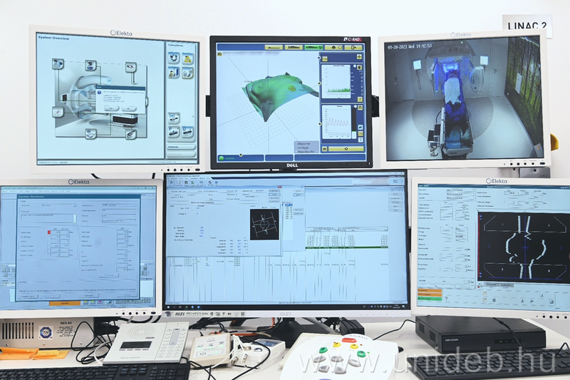 | © Debreceni Egyetem
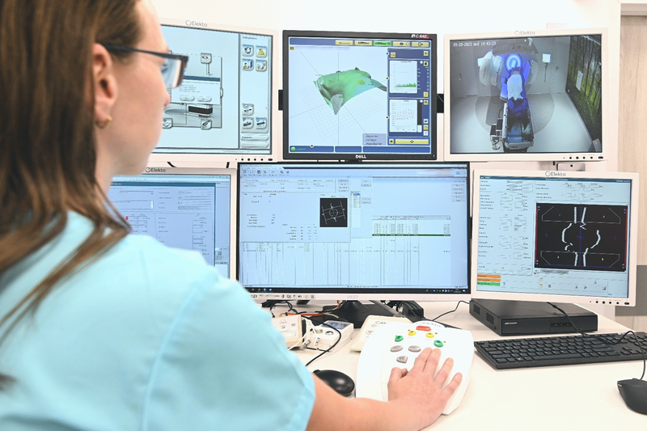 | © Debreceni Egyetem
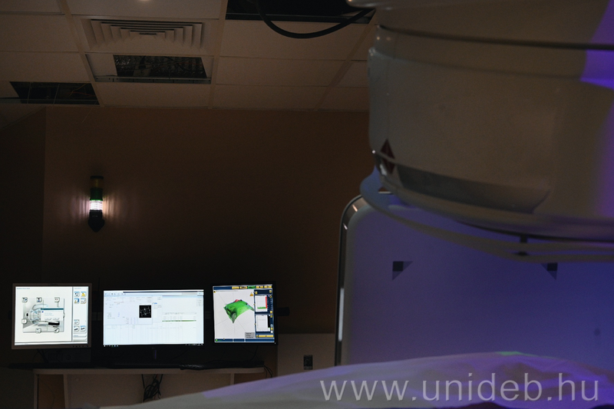 | © Debreceni Egyetem
Eredeti tartalom: Debreceni Egyetem
Továbbította: Helló Sajtó! Üzleti Sajtószolgálat
Ez a sajtóközlemény a következő linken érhető el:

